大阪府商店街等モデル創出普及事業
令和7年度第１回 「商店街等モデル普及セミナー」
～商店街の「空き店舗活用」～
実施結果レポート

日 時 令和7年８月29日（金）から （WEB視聴） ※現在も視聴できますのでぜひご覧ください。
対 象 商店街関係者及び商業振興に関わる市町村、商工会・商工会議所の職員など

第１部 ＜講演＞
▶㈱プランニングコンサルタント 代表取締役 大橋 賢也 氏 より、
「空き店舗とは」 と題してご講演

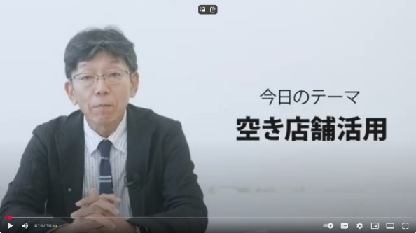
１．空き店舗の定義
空き店舗とは、かつて店舗として使用され、今なお店舗として使用可能な施設でありながら、何らかの理由で一定期間営業者がいない、あるいは放置されたに等しい状態にある建物。
既に倉庫、駐車場、住居等として、固定的に使用されているものを除き、一時的に他の用途に供されているものを含む。
家主における賃貸・売却の意志は関係なく、放っておけない、他人が所有する店舗用物件と定義している。（大橋定義）

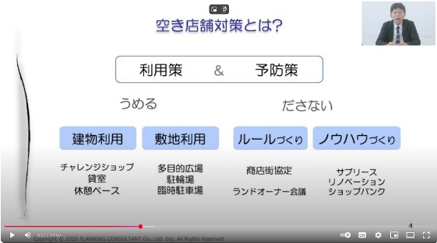
２．空き店舗対策とは？
利用策と予防策
・利用策 ＝ うめる
＜建物利用＞チャレンジショップ、貸室、休憩スペース
＜敷地利用＞多目的広場、駐輪場、臨時駐車場
・予防策 ＝ ださない
＜ルールづくり＞商店街協定、ランドオーナー会議
＜ノウハウづくり＞サブリース、リノベーション、ショップバンク

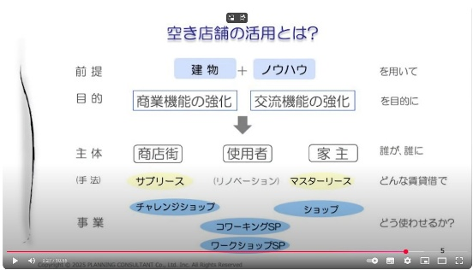
３．空き店舗の活用とは？
既存の建物やノウハウを用いて、商業機能や交流機能の強化を目的に行う。主体としては、商店街、使用者、家主があげられるが、商店街が主体となる場合、継続することに限界がある。初めは商店街が家主から物件を借り（サブリース）チャレンジショップ等を実施、使用者にその地での商売を経験してもらったのち、最終的には新規テナントとして、家主が直接使用者に物件を貸す（マスターリース）形へと誘導していく。

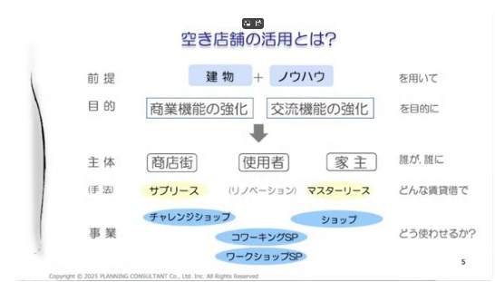
商店街の機能複合化
商業機能だけでなく、交流機能など地域に必要とされる
様々な機能が商店街に求められる。
背景：商業だけでは成り立たない商店街の増加

特に近年は、医商連系、医福連携といった、医療や福祉機能を商店街に取り入れていくという動きも活発化しつつある。

第２部 ＜商店街事例紹介＞
▶北助松商店街振興組合（泉大津市・高石市） 理事長 松尾 美砂子 氏 より、
「北助松商店街での空き店舗活用等の取組紹介」 と題して事例のご紹介
まず、商店街の位置関係、歴史等を説明。

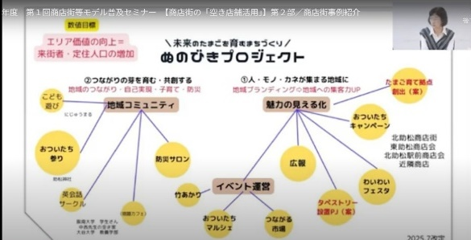
○2022年 商店街等モデル創出事業へ応募
【魅力発信のためのマップや動画の作成】

○2023年 近経局ワークショップへ応募
【地域の人々も含め商店街の今後を検討】
・１日３時間、全７回、第三者の地域活性化の専門家も
入り実施。商店街関係者だけでなく、阪南大学、泉大津市、高石市も参加し、商店街の在り方について、 参加者が商店街で実現したいことを付箋に書き出して話し合ったり、 他商店街から講師を呼んで取組例を学ぶなど、議論を重ねた。議論を重ねていくうちに新たなコミュニティづくりにもつながった。
【ぬのびきプロジェクト始動】
・ＷＳをきっかけに、毎月１日の朝の９時に北助松駅前の助松神社に来れる人が集まり、お参りをする、という
ゆるいつながりを立ち上げた。地域の様々な方とのコミュニティができたことでイベント等にも広がりができている。

○2024年 商店街モデル事業へ応募
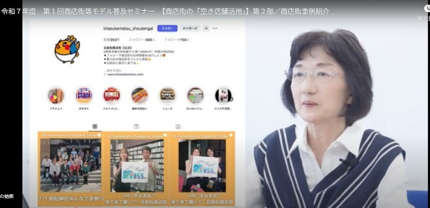
【空き店舗活用に取り組む】
・「活動の場」や「魅力的な店舗」などのニーズが地域では
高いこと、さらに、場所があれば商店街での活動に
挑戦してみたいという人が一定数いることが判明。そこで、
空き店舗を商店街が日単位で借り上げ、 ワーク
ショップやチャレンジショップ用スペースとし、HPやSNS、チラ
シなどを通じて公募し、希望者に貸し出した。
・また、地元不動産業者の協力を得て、出店に興味がある方向けの貸店舗見学ツアーを開催。参加者には
市や商工会議所による創業・出店支援事業のチラシも配布した。
・さらに、デジタル対応力向上として、SNS発信の強化に取り組み、フォロワーや閲覧数の増加に寄与している。

○2025年 さらなる取り組みへ
【北助松まちゼミ】
・イベントだけでの集客だけでは危機感を感じ、各個店の力をアップさせる地道な取組みとして始めた。
市長や市議会議員の参加、神社の宮司など商店街以外の参加者も多く刺激を受け、各個店でできることを
考えるきっかけになっている。
【空き店舗活用】
・上記のWSで大学教授など生まれたコミュニティの仲間とともに、奈良もちいどのセンター街へ視察。
空き店舗の運営面の課題を痛感した。同商店街ではサブリースという形態を想定していたが、商店街として
家賃を払い続ける厳しさ、そのための安定収益、人材など様々な課題を踏まえて引き続き取り組んでいく。

▶西山商店街振興組合（名古屋市） 理事長 種田 千早 氏 より、
「西山商店街での空き店舗活用等の取組紹介」 と題して事例のご紹介
まず、商店街の位置関係や商店街に関わることとなったきっかけなどを説明。

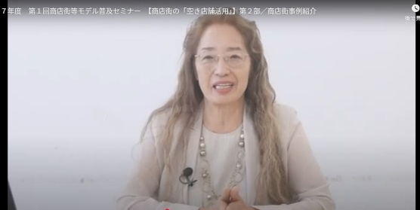
○2018年 名古屋市の事業「ナゴヤ商店街オープン」に応募
・商店街や行政、地域の方、まちづくりに興味のある方等が参加
し商店街内の空き店舗活用に関するWSを実施。
・その結果2019年に複合施設「ニシヤマナガヤ」がオー
プン。ナゴヤ商店街オープンの参加者である植村建築設計事
務所の建築家植村氏が中心となり、リノベーションされた。
1階は花屋、ケーキ屋、珈琲屋が入居。２階はレンタルスペース、レンタルキッチン等となっており、週末には
イベントが行われるなど、地域の人が集まるコミュニティスペースになっている。

○2020年 「ナゴヤ商店街オープン」に再び応募
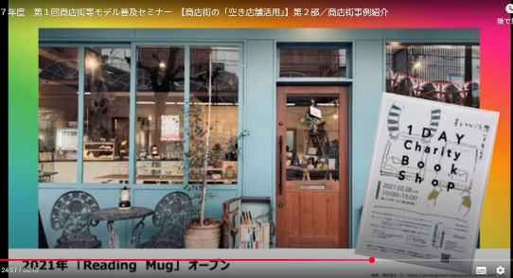
・２回目のナゴヤ商店街オープンでは商店街で借り上げていた
建物をリノベーション、2021年に「Reading Mug」という本屋
がオープンした。WSの参加者でもあるグラフィックデザイナーが
オンラインで本を販売しており、実店舗が欲しいと手を挙げた。
また、近隣の小学校は全国的にも児童数が多いマンモス校で
そんな場所で子どもたちに本の大切さを伝えたいという思いもあり
本屋としてオープンすることとなった。
【波及効果】
・上記取り組みにより様々な波及効果が生まれている。
・例えば、西山商店街を会場に、一般の方が出店するフリーマーケット形式のブックイベント「ニシヤマBOOK
アーケード」が開催され、Reading Mug店主が実行委員長を務めた。新聞にも掲載されたこともあり、他地域
からも多くの人が訪れた。
・その他、「ノキノイチ」や「わくわくサタデー」など、商店街と地域の関係者が一緒になってイベントを開催している。

○駄菓子屋「水都軒」再始動プロジェクト
・コロナ前は子どもたちの憩いの場としてにぎわっていたが休業状態に。植村建築設計事務所と椙山女学園大学
橋本雅好研究室の協働プロジェクトとしてリノベーション。また、学生の卒業制作として、学生主導で実施され、設計の段階で最低限のポイントが伝えたものの、学生の自由な発想で制作が進み、卒業制作は賞も受賞した。さらにリノベーションにあたってはDIYワークショップとして実施するなど地域住民と作り上げ、駄菓子屋の機能だけでなく地域コミュニティ創造の場としての再生を実施した。

○2024年 コトづくり研究所グランドオープン
・植村建築設計事務所と椙山女学園大学橋本雅好研究室の協働プロジェクト。こちらも大学院生の卒業制作
の一環としてプロジェクトが進められた。
・1階はレンタルボックスやレンタルカウンター、レンタルキッチンが入り、2階は商店街活性化に取組みたい方が安価
で入居できるシェアハウスという仕様。1階ではお料理教室やイベントが実施されるなど活用が広がりつつある。
今後はチャレンジショップなど空き店舗対策としても活用していきたい。

第３部 ＜総評（まとめ）＞
▶㈱プランニングコンサルタント 代表取締役 大橋 賢也 氏 より、
「今後、まちに必要となる空き店舗対策」 と題してご説明

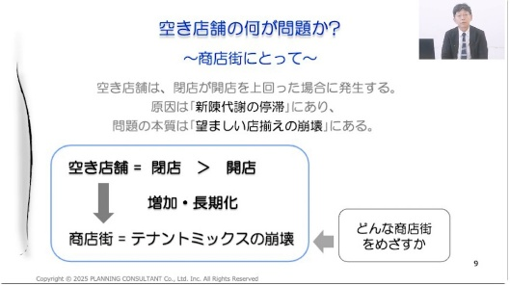
１空き店舗の何が問題かを考える
商店街にとっての問題とは？
空き店舗が出る＝店舗のサイクルの新陳代謝が停滞すること
空き店舗が出ることによって商店街に望ましい品揃え（テナント
ミックス）が崩壊する
→どんな商店街になるかというビジョンをたてることが大事
街にとっての問題とは？
業種の偏りが来街者の偏りを招く
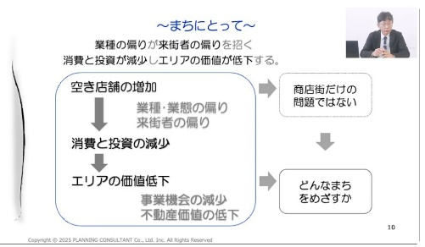
小売業が成り立たない → 駅に近い商店街では飲食店が増加
商店街の夜型化が進むきっかけになっている
昼間に女性と子どもの来街者が来ない
→消費と投資が減少し、エリアの価値が低下する
エリアの価値向上のために、地域のニーズをひろいあげ、街ぐるみで
商店街に何が必要なのかを把握し、ビジョンを立てていくことが大事

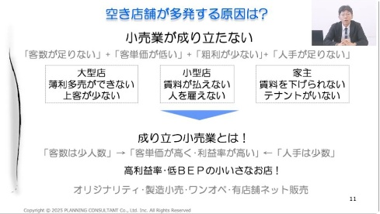
２小売業が成り立たない。成り立つ小売業とは？
【成り立たない理由】
大型店は薄利多売ができない、上客が少ない
小型店は賃料が払えない、人が雇えない
家主は賃料を下げられない（地価の変動は少ないから）、
テナントがいない（入らない）
→３すくみの状態

【成り立つ小売業とは】
客数は少人数、客単価が高く利益率が高い、人では少数でOK
どんなお店？ →オリジナリティがあり、ワンオペでの製造小売りで、ネットでも販売している

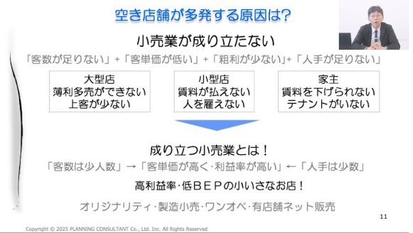
３抜本的な空き店舗対策
小さな小売店が成り立つ仕組みを創る
地方では特に大型の空き店舗や敷地がありそこを利用する
小さな小売店が集合する空間
個性ある店舗を見つけ集める
魅力ある空間を、プロデュース・リーシング・プロモーションする
→まちづくり会社や行政、民間を利用して構築していく

一つの事例だけでは広がらないので、このような仕組みを街のいたるところに作り、活性化させていくことが大事

第4部 ＜施策説明＞
▶近畿経済産業局 産業部 流通・サービス産業課 より、
令和7年度 中心市街地・商店街等活性化関連施策についてのご説明
○主な事業説明
・中小企業新事業進出促進事業 ・持続可補助金（通常枠、共同・協業型）
・中小企業省力化投資補助事業（カタログ型、一般型） ・IT導入補助金2025
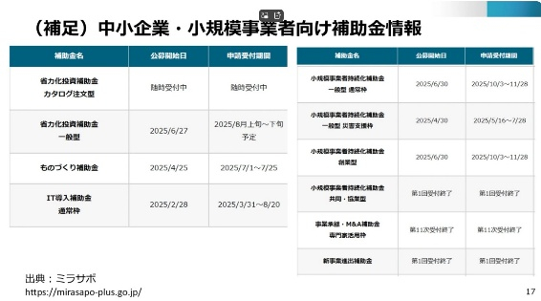
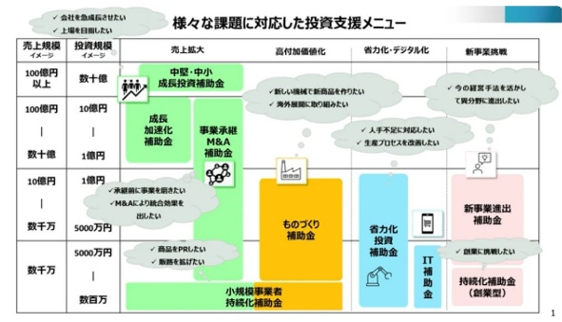

▶大阪府商工労働部 中小企業支援室 商業振興課 より、
令和7年度 大阪府の商店街支援施策についてのご説明
○事業説明
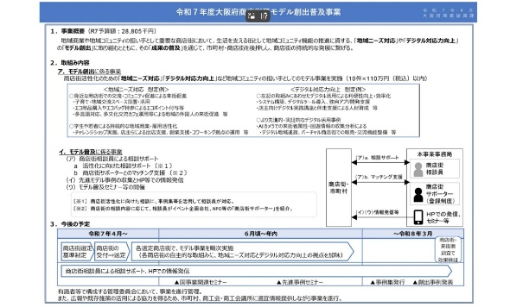
・商店街等モデル創出普及事業 ・商店街店舗魅⼒向上支援事業
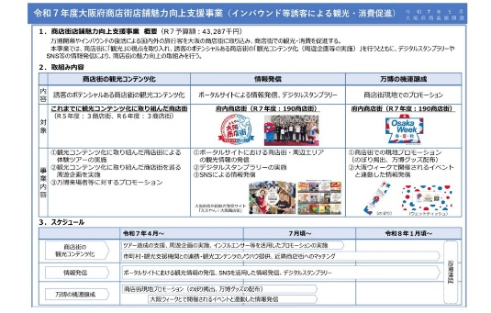

大阪府では、商店街活性化のモデル創出と、その成果の普及に取り組んでいます。
その一環として、地域商業の活性化に関する先進的な事例の共有や成果の普及を目的に、セミナーを開催しています。
上記セミナー含むWEB配信は、HP上で引き続き公開していますので、ぜひご覧ください（R7年12月現在）

第1部（約11分）https://youtu.be/6S3b5vAsKtk
第2部（約36分）https://youtu.be/uMCAn-QoA4w
第3部（約17分）https://youtu.be/LLSsHm4mMIw
第4部（約12分）https://youtu.be/MU_pO7SPA6Y

